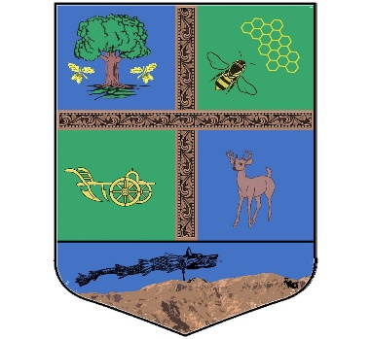

ROMÂNIA
PRIMĂRIA COMUNEI ȚIBANA
JUDEŢUL IAȘI
Nr. 5858 / 10.05.2024
Comuna Tibana RO - 707530, Judeţul Iaşi, ROMÂNIA;
Tel.: 0232 – 325900 ; Tel. / Fax : 0232 – 325900;
Email: primar@primariatibana.ro.
Comunatibana2016@gmail.com
Site web: www.primariatibana.ro.

PUBLICAȚIE
Privind delimitarea, numerotarea și sediile secțiilor de votare din comuna ȚIBANA organizate în vederea desfășurării alegerilor pentru membrii din România în Parlamentul European din anul 2024 și la alegerile pentru autoritățile administrației publice locale din anul 2024 .

Numărul secției de votare | Sediul secției de votare  (adresa completă: stradă și număr) | Delimitarea secției de votare  (localitatea componentă/sat aparținător;arteră; număr imobil)
717 | LICEUL TEHNOLOGIC DE INDUSTRIE ALIMENTARĂ ŢIBANA, localitatea Țibana, str. Pr. Ghe. Moga nr.3, com. Țibana | Satul Țibana – INTEGRAL  Satul Moara Ciornei – INTEGRAL
718 | ŞCOALA GIMNAZIALĂ ALEXENI, localitatea Alexeni, str. Școlii nr. 7, com. Țibana | Satul Alexeni – INTEGRAL  Satul Oproaia – INTEGRAL
719 | ŞCOALA GIMNAZIALĂ DOMNIŢA, localitatea Domnița, str. Șos. Iașului nr.150, com. Țibana | Satul Domnița – INTEGRAL
720 | ŞCOALA GIMNAZIALĂ GÎRBEŞTI, localitatea Gârbești, str. Principală nr. 38, com. Țibana | Șos. Iașului nr.1-79, Străzile Morii, Piscului, Plopilor, Imașului, Rozelor, Bisericii, Agronomuli Nucilor, Trandafirilor, str. Principală locuințele de la nr. 1 la nr. 119, de la nr. 497 la nr. 715
721 | ŞCOALA PRIMARĂ GÎRBEŞTI, localitatea Gârbești, str. Principală nr. 76, com Țibana | Str. Principală locuințele de la nr. 120 la nr. 496, străzile: Haiducilor, Rusu, Ulucilor, Perilor, Popeștilor, Viilor, Coșarelor și str. Glodeni
722 | ŞCOALA PRIMARĂ POIANA DE SUS, localitatea Poiana de Sus, str. Poiana nr.37, com. Țibana | Satul Poiana de Sus – INTEGRAL
723 | SCOALA GIMNAZIALĂ POIANA MĂNĂSTIRII, localitatea Poiana Mănăstirii, str. Școlii nr.2, com. Țibana | Satul Poiana Mănăstirii – INTEGRAL
724 | SCOALA GIMNAZIALĂ RUNCU, localitatea Runcu, str. Preot Zenovie Ghidescu nr.42, com. Țibana | Satul Runcu – INTEGRAL
725 | ŞCOALA PRIMARĂ VADU VEJEI, localitatea Vadu Vejei, str. Vadului nr.44, com. Țibana | Satul Vadu Vejei – INTEGRAL

PRIMAR,
ROTARU GHEORGHE

